CENTRO DE PADRES ESCUELA REBECA JOHNSON
CATEMU

PRESUPUESTO
ESCANER EPSON WORKFORCE DS-530, alimentador automatco de 50 hojas, 600 dpi, 35 ppm
Codigo : NAOOOOO25000 IVA INCLUIDO

$267.890

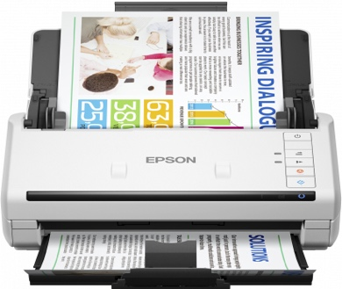

SP DIGITAL TECNOLOGIA
TELEFONO 56226567043
personas@spdigital.cl

